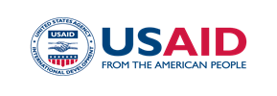
Програма USAID з аграрного і сільського розвитку (АГРО) | Національна асоціація сільськогосподарських  дорадчих служб України
Анонс мітапу №9
Кращі агропрактики в
аквакультурі
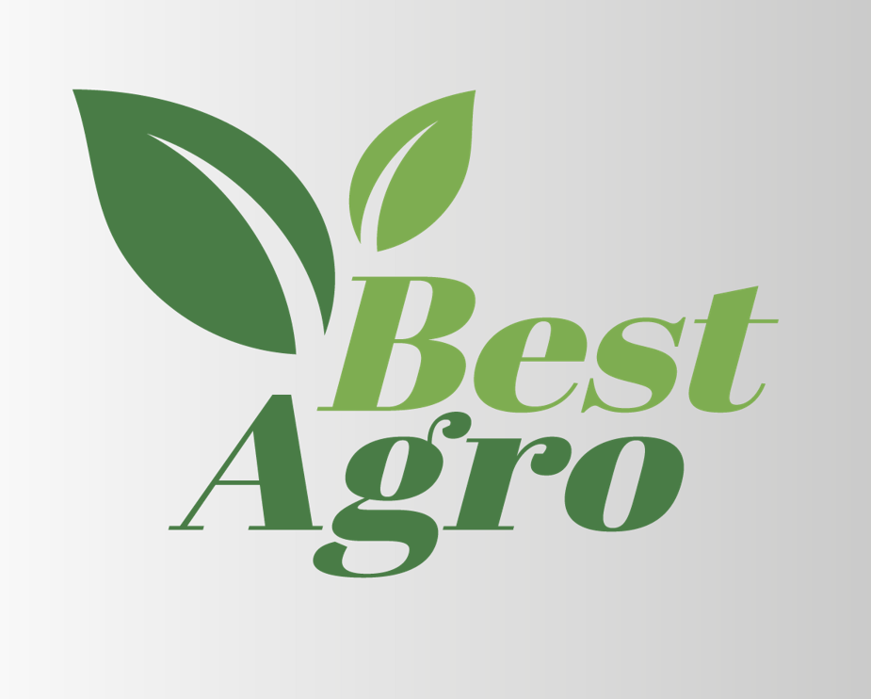 | Ресурсний онлайн центр  «Кращі АГРО практики для ММСП» BestAgro
Шановні пані та панове,
Національна асоціація сільськогосподарських дорадчих служб України (НАСДСУ) в рамках реалізації проекту «Кращі агропрактики для мікро-, малих та середніх сільськогосподарських підприємств (ММСП)» продовжує серію неформальних онлайн зустрічей (мітапів) з кращих практик у плодоовочевому секторі, секторі тваринництва, аквакультури, птахівництва (окрім курей), кондитерської та крафтової продукції.
Запрошуємо вас взяти участь у черговому онлайн мітапі за темою «Кращі агропрактики в аквакультурі», який відбудеться 08 лютого 2022 року о 10 годині онлайн (ZOOM-платформа).
Юрій Яременко - рибовод із Київщини. Керуючий партнер групи компаній «Бестер». Займається вирощуванням осетрових видів риб та виробництвом чорної ікри. Розповість про багаторічний та непростий шлях становлення підприємства, про гальмування розвитку такої справи через свавілля чиновників, з якими доводиться боротися. Розкриє секрети власних напрацювань та дієвих, відпрацьованих практик, в тому числі, про повний цикл вирощування гідробіонтів «від ікри до ікри», власне виробництво рибних делікатесів. Поділиться амбітними планами щодо подальшого розвитку та оптимізації власного підприємства.
Володимир Гурман - голова наглядової ради ПрАТ "Компанія "Бастіон". Компанія спеціалізується на переробці свіжої і свіжомороженої риби і морепродуктів.
Пан Володимир розповість історію започаткування виробництва, проблеми та труднощі, які виникали в процесі діяльності, та як вирішували непрості задачі. Поділиться секретами власних ноу-хау та дієвих практик. Зокрема, про ефективні методи заморозки продукції та багато іншого. Розповість про плани та власне бачення щодо розвитку аквакультури в Україні.
До участі у мітапі запрошуються фермери, представники центральних та місцевих органів виконавчої влади та місцевого самоврядування, аграрних професійних організацій/асоціацій, закладів аграрної науки та освіти, дорадчих служб та аграрних консалтингових компаній, проектів міжнародної технічної допомоги, ЗМІ.
Долучайтеся!!! Буде цікаво та корисно!)
Проект реалізується Національною асоціацією сільськогосподарських дорадчих служб України (НАСДСУ) за підтримки Програма USAID з аграрного і сільського розвитку (АГРО).
Посилання для реєстрації:
https://forms.gle/bDhfR1ZPpuB1Rfb6A
Посилання для підключення буде надіслано зареєстрованим учасникам.
Програма
Час | Назва заходу
09:45-10:00 | Підключення до ZOOM-платформи
10.00–10.10 | Вітальне слово.  - Іван Паньків, Президент Національної асоціації сільськогосподарських, дорадчих служб України (НАСДСУ).  - Ірина Барзо, керівник проекту «Кращі агро практики для ММСП», модератор заходу.
10.10 - 11.40 | Презентація кращих агропрактик в аквакультурі. Запитання-відповіді.  - Юрій Яременко, рибовод із Київщини. Керуючий партнер групи компаній «Бестер». - 45 хвилин  - Володимир Гурман, голова наглядової ради ПрАТ "Компанія "Бастіон" – 45 хвилин
11.40 – 12.00 | Підсумки.

Якщо Ви використовуєте у своєму виробництві новітні технології, ноу-хау, розробки, та бажаєте поділитися своїми знаннями з іншими фермерами, або бажаєте перейняти успішний досвід від інших фермерів, заповніть, будь-ласка, онлайн анкету за посиланням:
https://forms.gle/xZM1Jyndkhjw4k3h7
Більше інформації про цей захід, анонси та інші події, які відбуваються в рамках проекту «Кращі агропрактики для ММСП» BestAgro, можна знайти на інтернет-ресурсах проекту.
FACEBOOK: https://www.facebook.com/bestagroua
YOUTUBE: КАНАЛ BestAgro
TELEGRAM: https://t.me/bestagro_ua
INSTAGRAM: https://www.instagram.com/bestagroua/?utm_medium=copy_link
WEB: https://dorada.org.ua

З повагою,
Команда
проекту «Кращі АГРО практики для ММСП» BestAgro
Ірина Барзо, керівник проекту, +380672301199
Олена Протченко, координатор проекту, +380677603089

Діяльність стала можливою завдяки підтримці американського народу, наданій через Агентство США з міжнародного розвитку (USAID) у рамках Програми USAID з аграрного і сільського розвитку (АГРО), яка виконується компанією Chemonics International. Докладніше про Програму USAID з аграрного і сільського розвитку (АГРО): https://www.facebook.com/usaid.agro/.

Всеукраїнська громадська організація «Національна асоціація сільськогосподарських дорадчих служб України» (НАСДСУ), - об'єднання сільськогосподарських дорадників та дорадчих служб, діяльність яких регулюється законом «Про сільськогосподарську дорадчу діяльність». НАСДСУ та її члени - регіональні дорадчі служби: активно збирають, просувають та пропагують використання сучасних технологій управління та виробництва на рівні ММСП, застосовуючи реалістичні та оптимізовані під конкретні групи методи впливу з метою досягнення максимально позитивного ефекту; впроваджують низку Проектів, пов’язаних із застосуванням сучасних підходів до агровиробництва на рівні ММСП та активно просувають і пропагують такі методи як у мережі Інтернет, так і завдяки демо-показам. Докладніше про НАСДСУ: https://www.dorada.org.ua.

